**Aux parents des élèves des classes de 6ème**

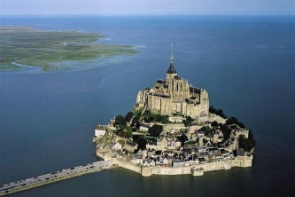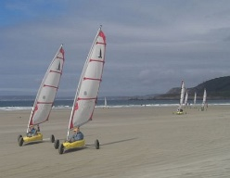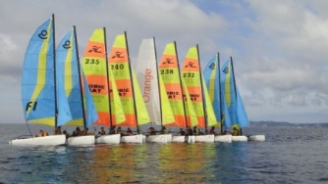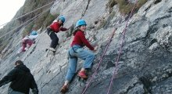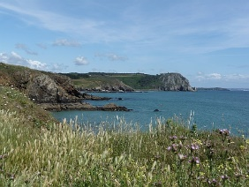

Madame, Monsieur,

Dans le cadre de l’année scolaire 2017/2018, nous avons choisi d’organiser un séjour autour de la découverte du milieu marin et notamment autour d’activités sportives de pleine nature. Ce voyage sera préparé en amont dans différentes disciplines notamment en technologie et en français (voir le projet pédagogique sur le site du collège).

Ce séjour se déroulera du  **Lundi 28 mai au vendredi 01 juin 2018sur la presqu’île de Crozon en Bretagne dans le Finistère.**

Les activités de ce séjour seront :

* **Une initiation aux activités sportives de pleine nature** : **Char à voile, Landboard, Catamaran, Escalade, viacorda, Tir à l’arc,Kayak de vague, Kayak de mer, et Surf.**
* **Une randonnée pédestre pour découvrir la faune et la flore spécifique au milieu marin**
* **Une visite guidée du Mont St Michel**
* **Une veillée bretonne (écoute de différents instruments de musique bretonne et initiation à la danse bretonne)**

Le coût du séjour s’élève aujourd’hui à **310€ par élève**.

**Un premier versement de 104€**, **vous est demandé pour confirmer votre inscription( enchèque libellé à l’ordre de l’agent comptable du collège Jules Ferry ou en espèces). A remettre lors de l’inscriptionle jeudi 09novembre au professeur référent de la classe pour le voyage en Bretagne.**Le 1erencaissement sera effectué en novembre 2017 puis en janvier et février 2018.

Le prix comprend : le transport en car aller et retour au départ de l’établissement, hébergement, taxe de séjour et pension complète, location de matériel, l’encadrement par des moniteurs diplômés d’Etat,la visite du Mont Saint Michel ainsi que l’animation de la soirée bretonne.

Attention le séjour est **limité à 48 places**, l’équipe pédagogique a donc décidé de **réserver 8 places par classe jusqu’au mercredi 15 novembre.**

* Si lors du premier jour d’inscription le **jeudi 9 novembre**, il y a plus de 8 élèves qui rapportent leur **inscription complète (coupon d’inscription signé, charte du voyage signé et 1er versemen**t**)**, nous procéderons à un tirage au sort et les élèves non tirés au sort seront sur liste d’attente.
* Si les places par classe ne sont pas toutes pourvues le mercredi 15 novembre, nous ouvrirons aux différentes listes d’attente des classes déjà complètes à partir du jeudi 16 novembre.

Nous sommes conscients que ce fonctionnement n’est pas le meilleur, mais les capacités d’accueil ainsi que le nombre de professeurs accompagnateurs ne sont pas extensibles.C’est pourquoi nous comptons sur votre compréhension pour expliquer à votre enfant ce fonctionnement afin d’éviter toute frustration.

**Nous soulignons votre attention sur le fait, que chaque participant retenu , devra adopter un comportement sérieux tout au long de l'année .**

Bien cordialement.

## Mme GUILLEMOT, Mme GOMEZ, Mme CHAUVINEAU, Mme BONNAMY, M. CHERENCEY.

----------------------------------------------------------------------------------------------------------------------------------

**COUPON D’INSCRIPTION à retourner auprès de Mme……………………….. le jeudi 9 novembre.**

Je soussigné (e), ………………………………père, mère ou tuteur inscrit mon enfant …………………………. en classe de ……………… au séjour en Bretagne.

Date et s**ignature des parents :**